Sommaire
I. Le projet 2
1.1 Définition du projet 2
1.2 Synoptique technologique 2
1.3 Le développement 4
II. Spécifications fonctionnelles 5
2.1 Diagramme de cas d’utilisation 5
2.2 Étudiant n°1 : Michaud Théo 6

2.2 Étudiant n°1 : Michaud Théo

2.2.1 Cas d’utilisation « Commander l’arrosage localement »

Pour comprendre comment marche ce projet, on peux regarder l’application qui va nous permettre de visualiser le projet. Ceci est un prototype créer avec AppInventor, l’objectif étant d’avoir une interface utilisable mais faite rapidement pour une question de temps.
Une première interface nous permet de sélectionner à l’aide du Bluetooth la serre que l’on veux gérer.
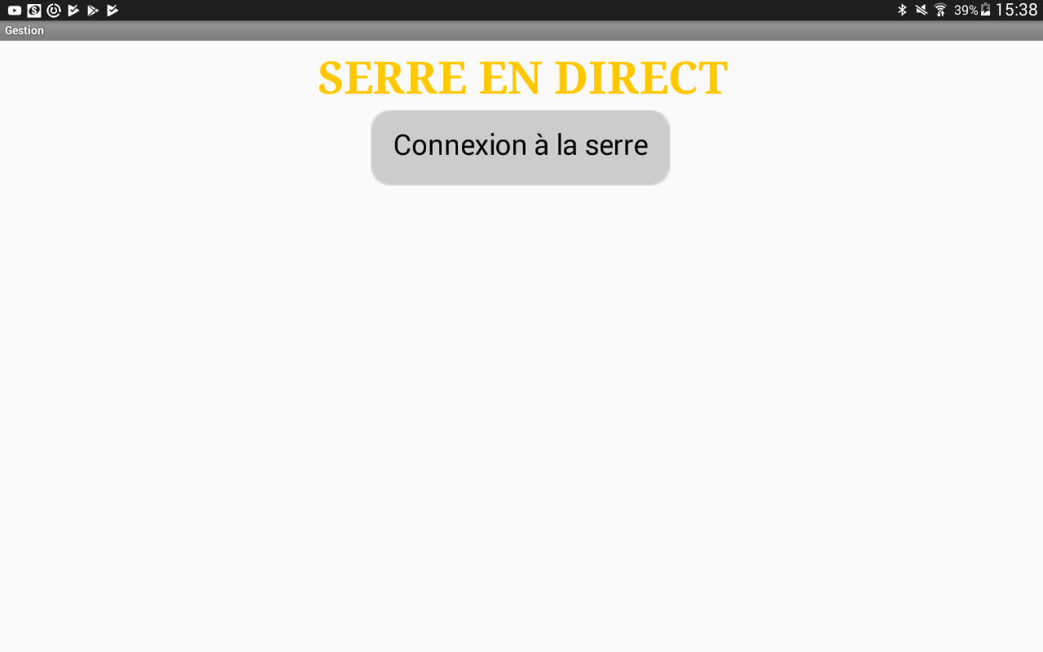

Par exemple, ici, on va sélectionner « Serre Connectée »
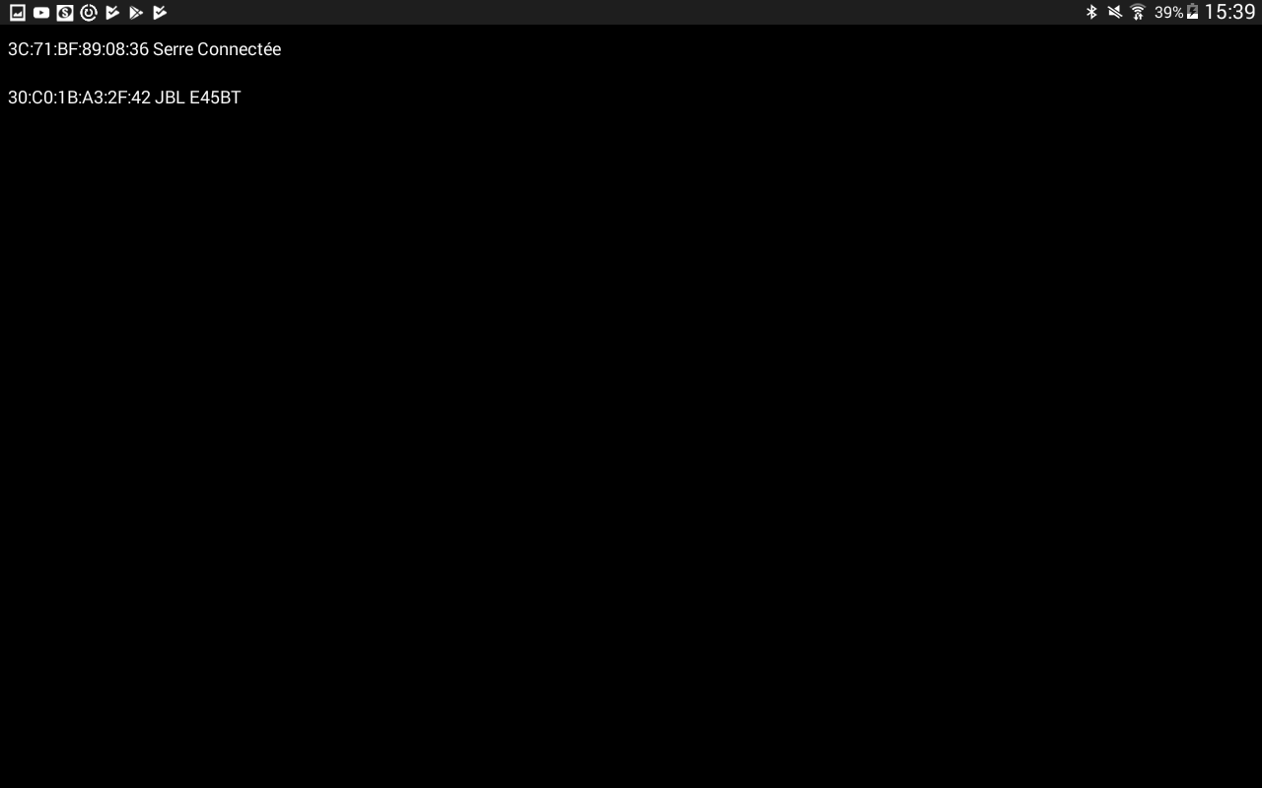

Lorsque l’on arrive à se connecter sur la serre, toutes les vannes sont sur le mode « Arrêt Complet »
et le switch « Ouverture de Vanne » est inutilisable.

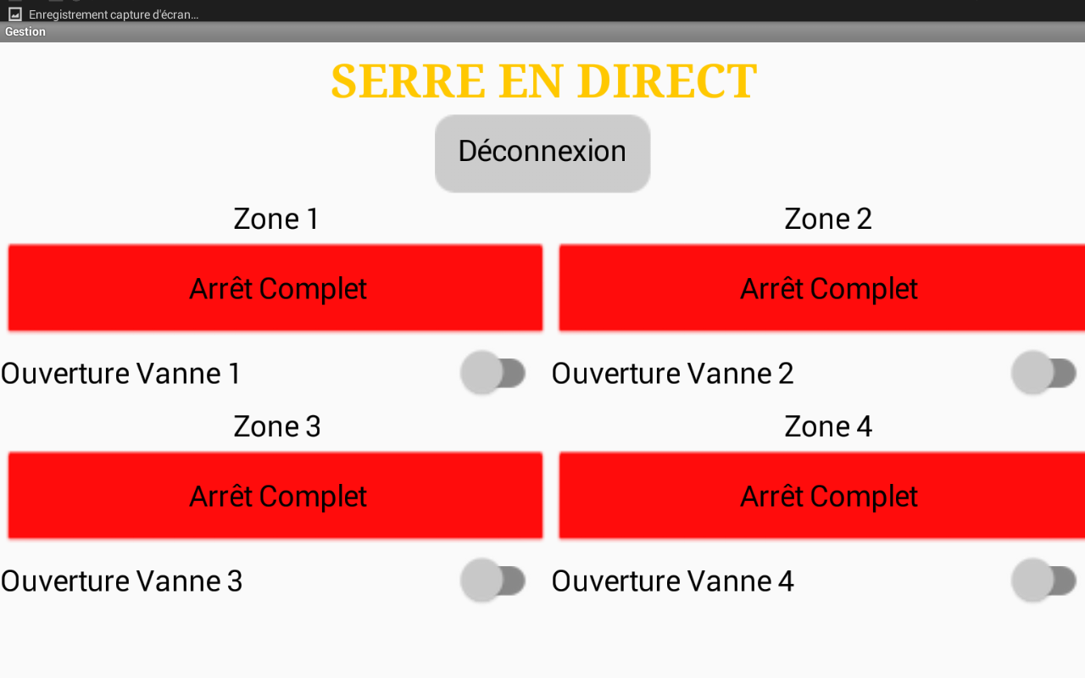

Ensuite on peut choisir le mode que l’on veux enclencher, par exemple, « Mode Programmé » pour la zone 1 et « Mode Manuel » pour la zone 2, en choisissant ce dernier mode, le switch Ouverture Vanne 2 devient utilisable et on peux choisir d’ouvrir ou de fermer la vanne 2 en fonction du chois fait par le maraîcher.
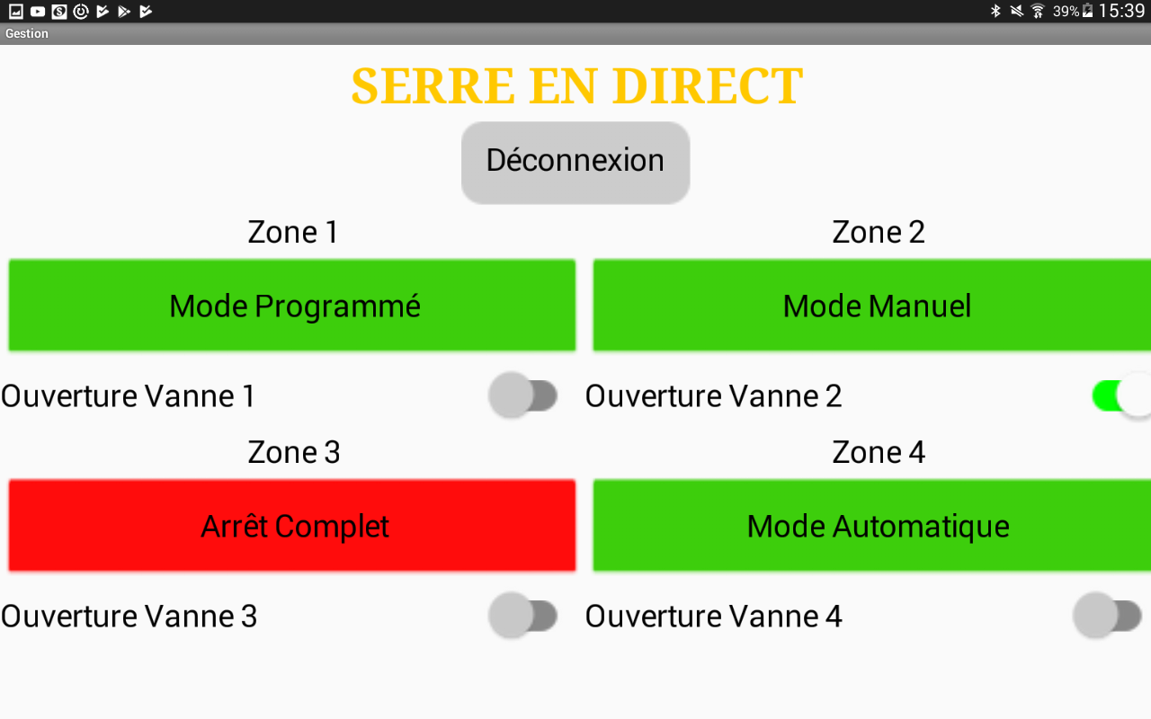

2.2.2 Cas d’utilisation « Contrôler les vannes »
Afin de rendre compte de la conception de ce cas d’utilisation sera détaillé la description du cas mais également le diagramme de séquence associé.

2.2.2.1 Description
Nom du cas d’utilisation | Contrôler les vannes
Utilisateur concerné | Maraîcher
Étudiant en charge | Étudiant numéro 1, Théo MICHAUD
Pré-conditions | Une ESP32 avec un programme qui permet de gérer les vannes.  Un fichier d’arrosage dans lequel sont fixées la date et l’heure de départ, la périodicité, la durée est présent pour réalisé le mode programmé mais aussi les seuils d’humidité pour le mode automatique.  Un capteur d’humidité du sol est présent pour le mode automatique
Scénario nominal | On va pouvoir contrôler plusieurs zones à arroser. Après avoir choisi la zone à arroser nous allons avoir 3 modes de fonctionnement qui vont nous permettre de piloter les vannes : un mode manuel, un mode programmé et un mode automatique.  Si le mode manuel est sélectionné, l’utilisateur va pouvoir ouvrir ou fermer sa vanne comme il le souhaite.  Si le mode programmé est choisi, en fonction des cycles qui ont étaient programmés auparavant et qui sont enregistrés dans un fichier sur l’ESP32, l’ouverture ou la fermeture des vannes vont se faire aux heures choisies et pendant une durée définie ainsi qu’une période définie.  Si le mode automatique est sélectionné, la vanne choisie va s’ouvrir ou se fermer automatiquement en fonction des seuils humidité du sol enregistrés dans un fichier sur l’ESP32, si le sol est trop humide on ferme la vanne, si il est trop sec on ouvre la vanne.  Enfin on peux choisir de sélectionner Arrêt Complet qui fermera la vanne directement.
Post-condition(s) | Les vannes sont pilotés en fonction du mode dans lequel elles sont positionnées

2.2.2.2 Diagramme de séquence
Ici, on peux voir le mode Manuel,
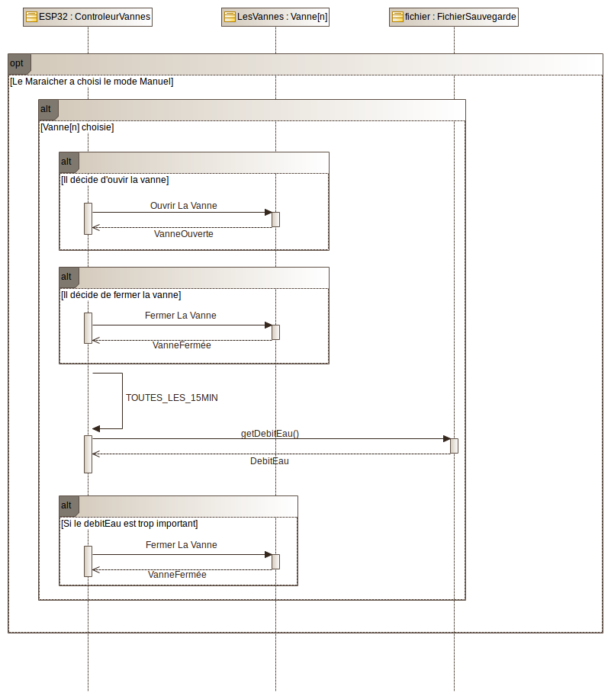

Ici, on peux voir le mode Programmé,
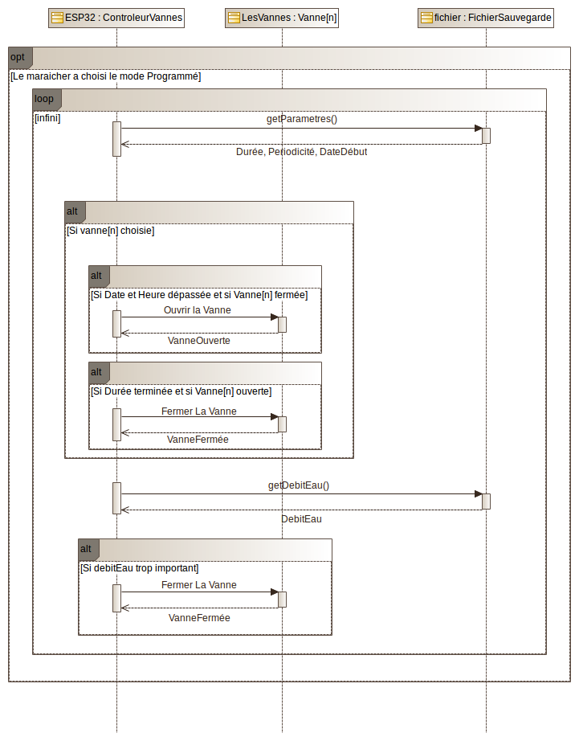
Ici, on peux voir le mode Automatique,
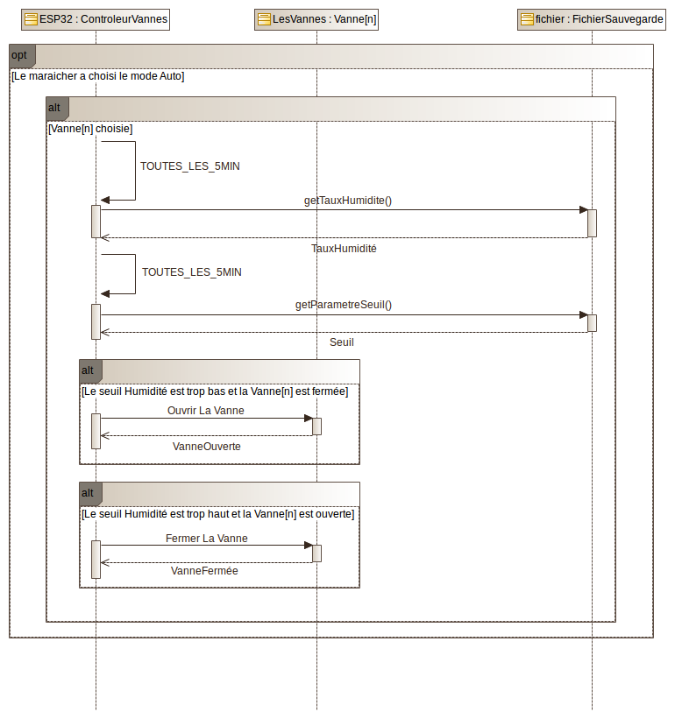

2.2.2.3 Choix Technologiques

2.2.2.3.1 Choix du boitier - eZyvalve4 – Antelco

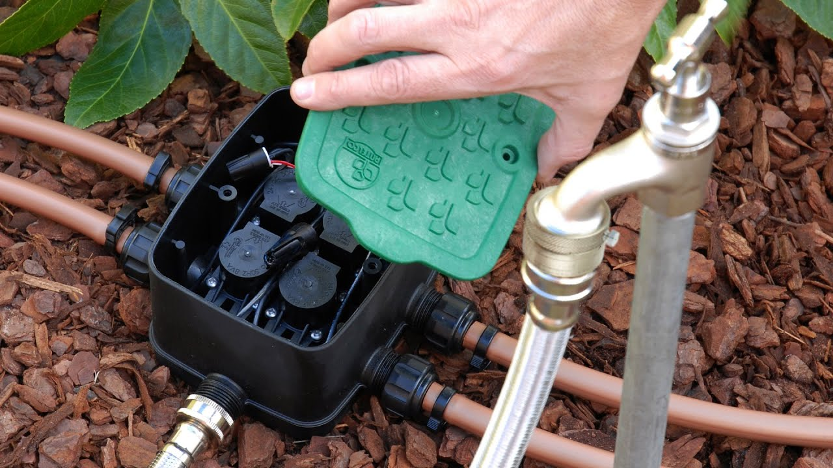

C’est un boîtier de vannes compact avec 4 électrovannes internes qui se connectent à un contrôleur d'irrigation à verrouillage. L'installation est simple et eZyvalve®4 offre un moyen sans problème de distribuer de l'eau vers un système de micro-irrigation.
Ce boîtier fonctionne avec des impulsions de 250ms pour ouvrir 1 vanne.
Caractéristiques
Pré assemblé sans raccord de tuyau interne.
Matériaux stabilisés aux UV à haute résistance.
Comprend un joint de câble et des connecteurs de fils.
Résistant à l'eau, à la poussière et aux parasites.
Couvercle anti-dérapant texturé avec joint torique et vis en acier inoxydable.
Raccordements d'entrée et de sortie filetés BSP 3/4 ”BSP.

Dimensions

LONGUEUR: 105 mm
PROFONDEUR: 182 mm
LARGEUR: 182 mm

On va contrôler ce boîtier et les 4 vannes qui sont à l’intérieur grâce à l’ESP32 (présentée plus bas).
Pour gérer les vannes, il faudra se connecter en Bluetooth sur l’ESP32 .
On aura besoin de brancher 2 files pour le sens et 1 file pour l’impulsion pour chaque vanne.

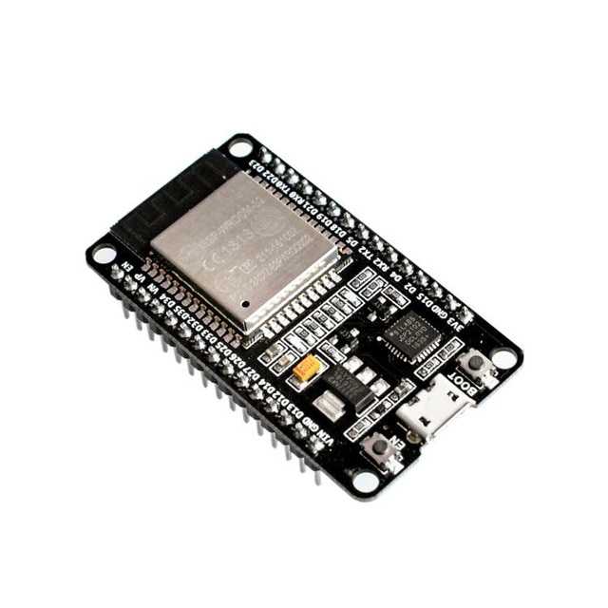
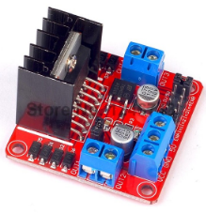
2.2.2.3.2 La carte de développement : l’ESP32

Le choix de l’ESP32 est un plus pour notre serre puisqu’il y a beaucoup de broche sur celle-ci mais il y surtout un module Bluetooth intégré.
Pour pouvoir gérer les vannes on se connecter sur notre ESP32,en Bluetooth avec notre application, ce qui va permettre à notre maraîcher de choisir de gérer une zone en particulier facilement à proximité de celle-ci.
Deux types de Bluetooth dans le module ESP32:
le Bluetooth classique et le Bluetooth BLE Bluetooth Low Energy

Le Bluetooth Low Energy, comme son nom l'indique, consomme moins d'énergie que le Bluetooth classique. Pour ce faire, vous pouvez envoyer des données au besoin avec des mises à jour périodiques prédéfinies. Mais contrairement au Bluetooth classique, il n’est pas utilisé pour transférer des fichiers ou de la musique.

#include "BluetoothSerial.h"

BluetoothSerial ESP_BT; //Object for Bluetooth

2.2.2.3.1 Choix de la carte de commande - L298N

Cette carte de contrôle va nous permettre de gérer 2 vannes en même temps, elle fonctionne comme un double pont en H.
Elle sera branchée sur l’ESP32, sur 3 broches.

→ Le double Pont En H :
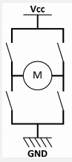
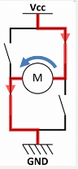
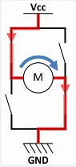
Arrêt complet
Ouverture
Fermeture

Lorsque les deux interrupteurs sont ouverts, le système est arrêté totalement.
En revanche si on ouvre deux interrupteurs opposés et que les deux autres sont fermés alors cela va ouvrir la vanne. Et si l’on inverse les ouvertures des interrupteurs alors on va fermer la vanne.
Mieux comprendre le câblage :
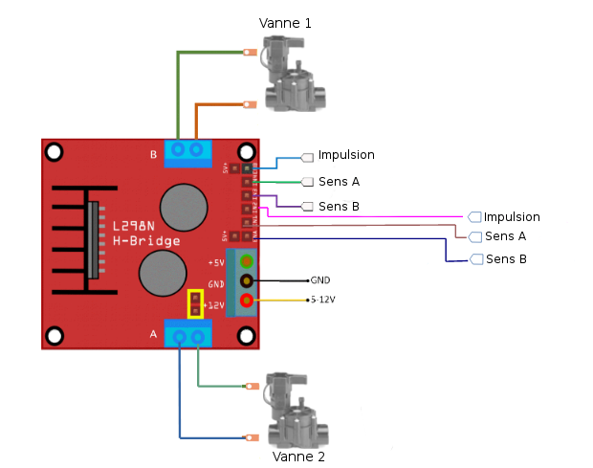

On voit bien qu’avec une seule carte on peux commander 2 électrovannes en même temps. Pour piloter l’ouverture ou la fermeture des vannes on va devoir brancher 6 fils sur l’ESP32, pour chaque vanne on a une sortie pour l’impulsion et 2 autres pour le sens.
Mais en étudiant le fonctionnement de cette carte, on peux finalement occuper seulement 4 broches de l’ESP32 puisqu’on va brancher tout les files correspondant au sens au même endroit donc au lieu d’utiliser 8 broches de sens pour 4 vannes, on va en utiliser que 2.
Ce qui nous permet un gain de place sur notre ESP32.

Voici le schéma de câblage sur notre ESP32 :
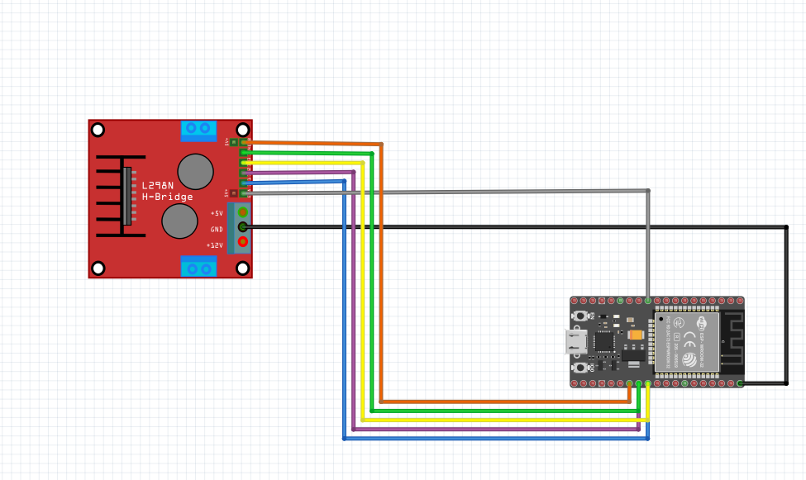
Orange | EnB | Gpio04
Vert | in4 | Gpio16
Jaune | in3 | Gpio17
Violet | in2 | Gpio16
Bleu | in1 | Gpio17
Gris | EnA | Gpio27
Noir | GND | GND

Les broches EnA et EnB correspondent aux broches impulsions, EnA pour la vanne 1 et EnB pour la vanne 2.
in1 et in3 sont les broches de sens B.
in2 et in4 sont les broches de sens A.

2.2.3 Cas d’utilisation « Mettre à jour les cycles d’arrosage et les seuils »

2.2.3.1 Description du cas d’utilisation

Nom du cas d’utilisation | Mettre à jour les cycles d’arrosages et les seuils
Utilisateur concerné | Maraîcher
Étudiant en charge | Étudiant numéro 1, Théo MICHAUD
Pré-conditions | Avoir une carte SD banchée sur l’ESP32 dans lequel se trouve déjà les cycles d’arrosage et les seuils
Scénario nominal | Il s’agit d’aller lire périodiquement pour voir si un nouveau cycle d’arrosage est disponible ou un changement de seuil dans un fichier qui se trouve dans la carte SD.
Post-condition(s) | les cycles d’arrosages et les seuils sont à jour

2.2.3.2 Diagramme de séquence

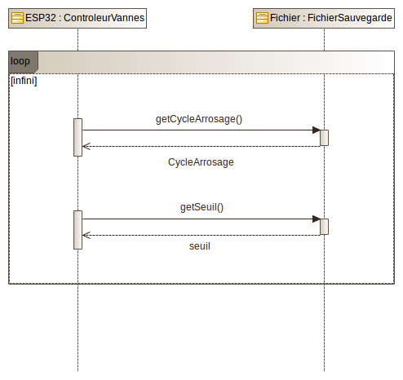

2.2.4 Cas d’utilisation «Mesurer l’humidité du sol»

2.2.4.1 Description du cas d’utilisation

Nom du cas d’utilisation | Mesurer l’humidité du sol
Utilisateur concerné | Maraîcher
Étudiant en charge | Étudiant numéro 1, Théo MICHAUD
Pré-conditions | Le capteur est présent et fonctionne correctement
Scénario nominal | Lire l’état du capteur toutes les 15 minutes.  Une autre personne du groupe viendra chercher la valeur et la rangera dans le fichier sur la carte SD et dans la BDD.
Post-condition(s) | Pour chaque changement d’état du capteur l’information est transmise

2.2.4.2 Diagramme de séquence

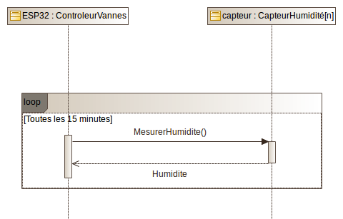

2.2.4.3 Diagramme d’état-transition

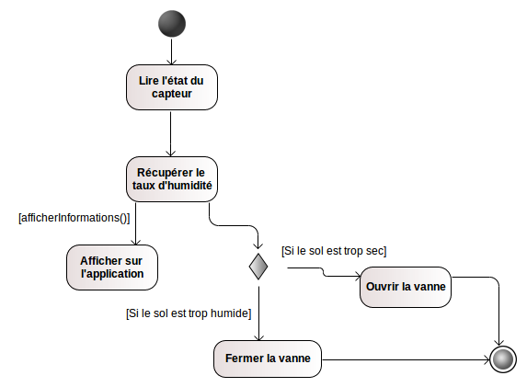

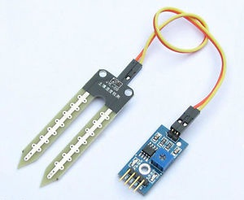
2.2.4.4 Choix du capteur d’humidité – YL-69

Ce capteur mesure l'humidité du sol à partir des changements de conductivité électrique de la terre (la résistance du sol augmente avec la sécheresse).
- Une sortie digitale avec un seuil réglable par potentiomètre permet de déclencher une pompe d'arrosage ou une alarme par exemple.
- Une seconde sortie analogique permet de suivre les fluctuations précises de l'humidité du sol.

La fourche du capteur se plante verticalement dans la terre (pot de fleur, jardin...). On mesure la résistance électrique entre les deux électrodes. Un comparateur à seuil active une sortie digitale quand un seuil réglable est dépassé.

Le capteur se comporte comme une résistance variable.

Le seuil d’humidité du sol sera programme en fonction de ce qui a était planté (carotte …) et doit être programmable.
Il faut donc un retour de la valeur du taux d’humidité en analogique.
Le retour de cette valeur étant impossible en digital qui permet seulement de régler un seuil a laide du potentiomètre implanté sur la carte

Données techniques du capteur d’ humidité arduino YL-69
Tension de fonctionnement | 3,3V-5V
Module avec 2 sorties | Une analogique et une numérique.  La sortie numérique est plus précise.
Taille du PCB | 3cm * 1.6cm
Indicateur de tension  Indicateur de sortie numérique | (LED rouge)  (LED verte)
Description des entrées / sorties | VCC : 3V-5V  GND : GND  DO : digital output interface (0 ou1)  AO : Analog Output Interface

Voici le schéma de câblage pour programmer ce capteur :

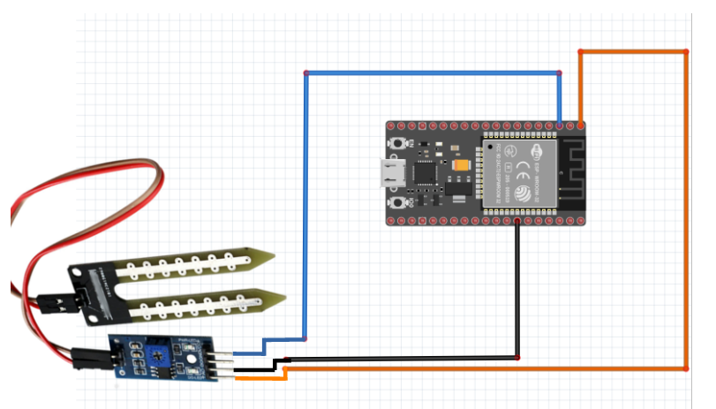

Bleu | A0 | Gpio36
Noir | gnd | gnd
Orange |  | 3,3V

Sur ce schéma, on branche notre capteur sur 3 broches des 4 disponibles sur celui-ci.
La Gpio36 correspond à notre broche A0 sur le capteur.
Nous pouvons aussi en brancher 3 de plus sur cette carte. Il suffit simplement de répéter ce montage mais en branchant les nouvelles broches A0 sur les Gpio39 / 34 / 35.

2.2.5 Cas d’utilisation «Mesurer le débit d’eau»

2.2.5.1 Description du cas d’utilisation

Nom du cas d’utilisation | Mesurer le débit d’eau
Utilisateur concerné | Maraîcher
Étudiant en charge | Étudiant numéro 1, Théo MICHAUD
Pré-conditions | Que les vannes soit ouverte et que l’eau passe dedans
Scénario nominal | Pour chaque vanne, le nombre d’impulsions en provenance du capteur associé est comptabilisé pendant un certain temps.  Le débit d’eau est calculé et mémorisé.  Si le débit dépasse le seuil fixé sur la période, un signal est envoyé à contrôler les vanne pour fermer la vanne en question.
Post-condition(s) | Le maraîcher est prévenu en cas de débit inhabituel

2.2.5.2 Diagramme de séquence
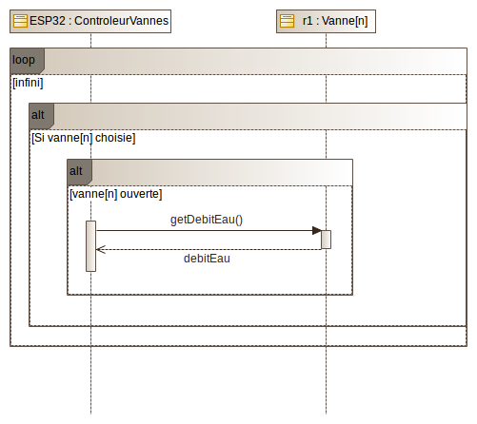

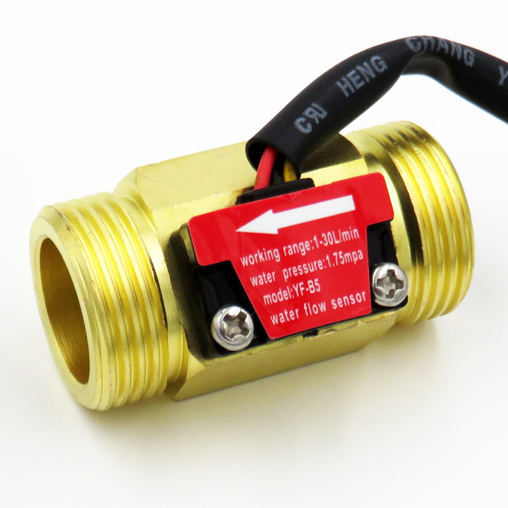
2.2.5.3 Choix du capteur – YF-B5

Le capteur de débit d'eau est composé d'un corps en cuivre, d'un rotor à eau et d'un capteur à effet Hall.
Quand l'eau circule à travers le rotor, le rotor roule. Sa vitesse change avec un débit différent. Le capteur à effet hall produit le signal d'impulsion correspondant. Celui-ci est adapté pour détecter le débit dans l'eau.

C’est le même système que dans un distributeur ou une machine à café.

Il va pouvoir mesurer de 1 à 30L/min.

Un capteur à effet Hall permet de mesurer une variation de champ magnétique. C'est donc un capteur inductif

On va donc avoir besoin de 4 capteurs comme celui par boitier, puisque a chaque sortie de vanne on veux calculer le débit d’eau.

Données techniques du capteur YF-B5
Courant maximum | 5V-24V
Poids | 43g
Plage de débit | 1 à 30 L/min
Température de fonctionnement | 0°C à 80°C
Température du liquide | < 120°C
Pression de fonctionnement | < 2,0 MPa
Température de stockage | -25°C a +80°C



2.2.6 Choix Logiciel



Arduino :
Avec cet outils je vais pouvoir gérer l’ESP32, et donc contrôler les vannes.
Mais aussi pouvoir mesurer l’humidité du sol et mesurer le débit d’eau.

AppInventor :

App Inventor est un outil de développement en ligne pour les téléphones et les tablettes sous Android. App Inventor est un OS créé par Google, et concurrent de l’Ios d’Apple qui équipe l’iPad, iPodTouch et iPhone.
Cet outil ma permis de créer mon application rapidement et simplement. En se connectant dessus à l’aide d’un compte Google, nous pouvons créer une interface graphique facilement.
2 fenêtres sont proposées pendant le développement :
- Une pour la création de l’interface homme machine : ce sera l’allure de votre application

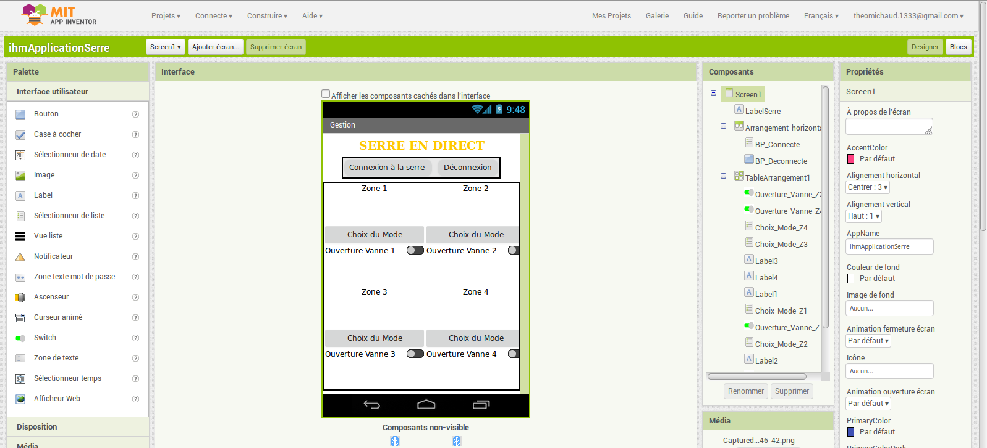

- Une pour la programmation par elle-même : elle permettra, par l’assemblage de blocs de créer le comportement de l’application ;
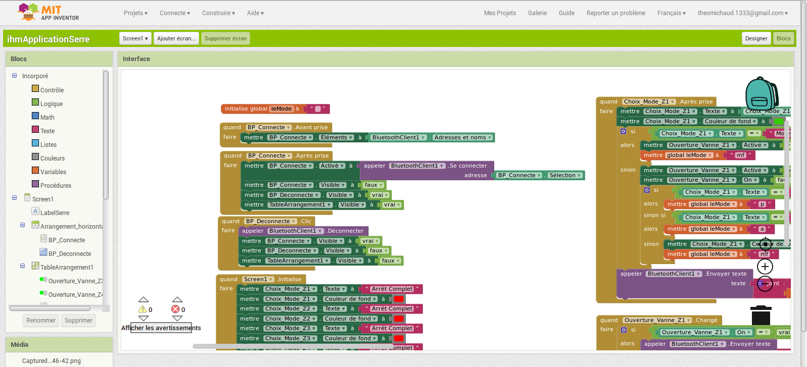
Il suffit ensuite de connecter son smartphone, grâce à l’application MIT AI2 Companion, et de téléverser l’application sur le smartphone pour l’utiliser.


Fritzing :

C’est un logiciel libre de conception de circuit imprimé qui permet de concevoir de façon entièrement graphique le circuit et d'en imprimer le typon.
Cela m’a permis de créer mes schéma de câblage des différents éléments que j’ai programmé.
Les composants de bases fournis par le logiciel sont de type Arduino, il a donc fallu chercher sur internet pour trouver le composant ESP32 et le rajouter dans les composants du logiciel.

Voici un aperçu du logiciel :
Avec à droite nos choix de composants et au milieu notre platine pour créer les schémas.


